Sistem de rezervari pentru hoteluri

Profesor Coordonator Student
S.I univ. dr. ing. Ramona - Oana FLANGEA Matei ANIN

Bucuresti
Ianuarie 2026

Cuprins
1. INTRODUCERE 3
1.1 Motivarea alegerii temei 3
1.2 Obiectivele propuse 3
2. TEHNOLOGII UTILIZATE 4
2.1 Java 4
2.2 Programare orientata pe obiect (OOP) 4
2.3 Java Swing 5
2.4 Validarea datelor si interactiunea cu utilizatorul 6
2.5 Logica de calcul a rezervarii 6
2.6 Logica de calcul (pret/camera) si afisare rezervare 7
3. STUDIU DE CAZ 8
3.1 Planificarea aplicatiei 8
3.2 Structura aplicatiei 8
3.3 Implementarea logicii aplicatiei 9
3.4 Functionalitati 9
3.5 Rularea aplicatiei 10
3.6 Avantaje si limitari 10
4. CONCLUZII 11
4.1 Perspective de viitor 11
5. BIBLIOGRAFIE 12

1. INTRODUCERE

1.1 Motivarea alegerii temei
In contextul actual al digitalizarii si al dezvoltarii continue a industriei ospitalitatii, sistemele informatice de gestionare a rezervarilor hoteliere au devenit esentiale. Administrarea manuala a rezervarilor este ineficienta, predispusa la erori si dificil de gestionat atunci cand volumul de clienti creste.
Tema aleasa, Sistem de Rezervari Hotel, are ca scop realizarea unei aplicatii software care sa permita gestionarea rezervarilor intr-un mod simplu si eficient. Aplicatia permite introducerea datelor clientului, selectarea tipului de camera, introducerea numarului de nopti si calcularea automata a costului total.
Aceasta tema a fost aleasa deoarece imbina notiuni fundamentale de programare orientata pe obiect cu realizarea unei interfete grafice intuitive, fiind relevanta atat din punct de vedere educational, cat si practic.

1.2 Obiectivele propuse
Obiectivele principale ale acestui proiect sunt:
- dezvoltarea unei aplicatii desktop pentru gestionarea rezervarilor hoteliere;
- implementarea unei interfete grafice usor de utilizat;
- aplicarea conceptelor de programare orientata pe obiect;
- validarea datelor introduse de utilizator;
- calcularea automata a costului total al rezervarii;
- afisarea rezervarilor intr-o lista centralizata.

2. TEHNOLOGII UTILIZATE
Aplicatia „Sistem de Rezervari pentru Hoteluri” a fost realizata folosind limbajul de programare Java si biblioteca grafica Swing, fiind structurata conform principiilor programarii orientate pe obiect. Aceste tehnologii permit realizarea unei aplicatii desktop stabile, portabile si usor de utilizat.

2.1 Java
Limbajul de programare Java a fost utilizat pentru dezvoltarea intregii aplicatii. Java ofera suport complet pentru programarea orientata pe obiect, gestionarea exceptiilor si realizarea interfetelor grafice. Aplicatia este organizata intr-un pachet Java si contine o clasa principala care reprezinta punctul de pornire al programului.
Clasa principala contine metoda main, care lanseaza interfata grafica a aplicatiei. Utilizarea metodei SwingUtilities.invokeLater asigura rularea corecta a aplicatiei grafice pe firul de executie specific interfetelor Swing.
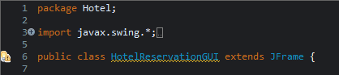
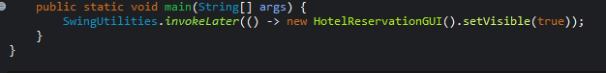

2.2 Programare orientata pe obiect (OOP)
Aplicatia respecta principiile programarii orientate pe obiect prin utilizarea claselor, metodelor si incapsularii datelor. Toate componentele interfetei grafice sunt declarate ca atribute private ale clasei, ceea ce asigura protectia datelor si controlul accesului la acestea.
Metodele sunt utilizate pentru separarea clara a responsabilitatilor. De exemplu, metoda rezerva() gestioneaza logica de creare a unei rezervari, iar metoda curata() este folosita pentru resetarea formularului. Aceasta organizare face codul mai usor de inteles si de intretinut.
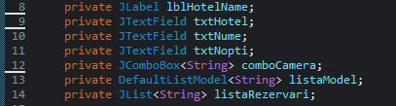

2.3 Java Swing
Pentru realizarea interfetei grafice a aplicatiei a fost utilizata biblioteca Java Swing. Swing ofera componente grafice necesare pentru interactiunea cu utilizatorul, precum ferestre, butoane, campuri de text, liste si mesaje de avertizare.
Fereastra principala este realizata prin extinderea clasei JFrame. Componentele sunt organizate folosind layout-uri specifice Swing, precum BorderLayout pentru fereastra principala si GridLayout pentru formularul de introducere a datelor. Interactiunea utilizatorului cu aplicatia este realizata prin evenimente de tip ActionListener, asociate butoanelor.
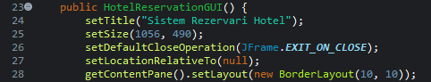
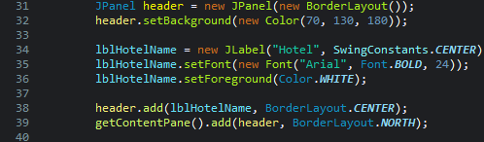
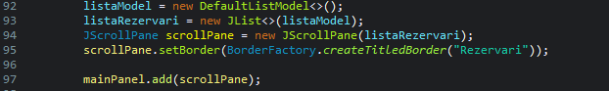

2.4 Validarea datelor si interactiunea cu utilizatorul
Aplicatia include mecanisme de validare a datelor introduse de utilizator pentru a preveni erorile de executie. Daca numele clientului nu este completat sau numarul de nopti nu este un numar valid, aplicatia afiseaza mesaje de avertizare folosind JOptionPane.
Aceasta abordare imbunatateste experienta utilizatorului si asigura functionarea corecta a aplicatiei.

2.5 Logica de calcul a rezervarii
Un element important al aplicatiei este logica de calcul a costului total al rezervarii. In functie de tipul camerei selectate (Single, Double sau Suite), aplicatia stabileste un pret pe noapte. Costul total este calculat prin inmultirea pretului pe noapte cu numarul de nopti introduse de utilizator.
Rezultatul este afisat in lista de rezervari, impreuna cu datele clientului.
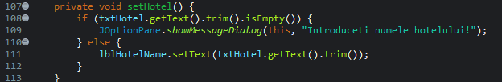

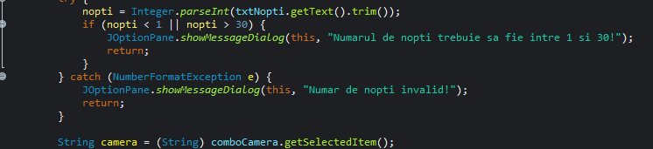

2.6 Logica de calcul (pret/camera) si afisare rezervare
Pretul pe noapte este stabilit in functie de tipul camerei prin switch, iar apoi se construieste un text al rezervarii care este adaugat in lista. Dupa adaugare, campurile sunt resetate pentru a permite o noua rezervare.

3. STUDIU DE CAZ
Aplicatia Sistem de Rezervari Hotel este o aplicatie desktop care permite utilizatorului sa creeze si sa gestioneze rezervari hoteliere. Utilizatorul introduce datele necesare, iar aplicatia calculeaza automat costul total al rezervarii si afiseaza rezultatul.

3.1 Planificarea aplicatiei
Inainte de implementarea aplicatiei, a fost realizata o planificare a structurii si functionalitatilor acesteia. Aplicatia a fost gandita astfel incat sa contina:
- o fereastra principala;
- un formular pentru introducerea datelor clientului;
- o lista pentru afisarea rezervarilor;
- butoane pentru realizarea si resetarea rezervarii;
- mesaje de avertizare pentru date invalide.

3.2 Structura aplicatiei
Aplicatia este organizata intr-o clasa principala numita HotelReservationGUI. Aceasta clasa extinde JFrame si contine toate componentele grafice necesare functionarii aplicatiei.
Clasa include campuri de tip JTextField pentru introducerea numelui clientului si a numarului de nopti, un JComboBox pentru selectarea tipului de camera, precum si un JList pentru afisarea rezervarilor realizate.

3.3 Implementarea logicii aplicatiei
Logica aplicatiei este implementata prin metode dedicate. Metoda rezerva gestioneaza procesul de creare a unei rezervari, verificand corectitudinea datelor introduse.
In functie de tipul de camera selectat, este stabilit un pret pe noapte. Costul total este calculat prin inmultirea numarului de nopti cu pretul pe noapte. Rezervarea este apoi afisata intr-o lista sub forma unui text descriptiv.
Metoda curata este utilizata pentru resetarea campurilor formularului dupa realizarea unei rezervari.

3.4 Functionalitati
Aplicatia ofera urmatoarele functionalitati:
- introducerea numelui clientului;
- selectarea tipului de camera;
- introducerea numarului de nopti;
- validarea datelor introduse;
- calcularea automata a pretului total;
- afisarea rezervarilor intr-o lista;
- resetarea formularului.

3.5 Rularea aplicatiei
Aplicatia este rulata din metoda main, care creeaza o instanta a clasei HotelReservationGUI. Fereastra aplicatiei devine vizibila, permitand utilizatorului sa interactioneze cu interfata grafica.
Aplicatia poate fi rulata in orice mediu de dezvoltare Java, precum Eclipse.

3.6 Avantaje si limitari
Avantaje:
- interfata grafica simpla si intuitiva;
- validarea datelor introduse;
- calcul automat al costului rezervarii;
- structura clara a codului;
- utilizarea principiilor OOP.
Limitari:
- datele nu sunt salvate permanent;
- lipsa unei baze de date;
- nu exista posibilitatea de editare a rezervarilor;
- aplicatia este destinata unui singur utilizator.

4. CONCLUZII
Aplicatia Sistem de Rezervari Hotel demonstreaza utilizarea eficienta a limbajului Java si a bibliotecii Swing pentru realizarea unei aplicatii desktop functionale. Proiectul respecta principiile programarii orientate pe obiect si ofera o interfata grafica clara si usor de utilizat.
Aceasta aplicatie reprezinta un proiect educational relevant pentru disciplina Programarea Calculatoarelor si Limbaj de Programare III si poate fi dezvoltata ulterior pentru a deveni un sistem complet de gestionare hoteliera.

4.1 Perspective de viitor
Aplicatia poate fi extinsa prin:
- implementarea unei baze de date pentru salvarea rezervarilor;
- adaugarea functiilor de modificare si stergere a rezervarilor;
- realizarea unui sistem de autentificare;
- dezvoltarea unei versiuni web sau mobile;
- generarea de rapoarte si facturi.

5. BIBLIOGRAFIE
- https://www.w3schools.com/java/
- https://docs.oracle.com/javase/tutorial/
- https://docs.oracle.com/javase/8/docs/api/javax/swing/

